INFORME FISCALIZACIÓN AMBIENTAL

INSPECCIÓN AMBIENTAL

Plan de Descontaminación del Complejo Industrial las Ventanas

DFZ-2016-3313-V-PPDA-IA
 | Nombre | Firma
Aprobado | Claudia Pastore Herrera
Revisado | Andrea Villablanca
Elaborado | M. Carolina Jiménez
Mes elaboración: Diciembre 2016

Tabla de Contenidos
1. RESUMEN. 3
2. IDENTIFICACIÓN DEL PROYECTO, INSTALACIÓN, ACTIVIDAD O FUENTE FISCALIZADA. 4
3. INSTRUMENTOS DE GESTIÓN AMBIENTAL QUE REGULAN LA ACTIVIDAD FISCALIZADA. 7
4. ANTECEDENTES DE LA ACTIVIDAD DE FISCALIZACIÓN. 7
5. DOCUMENTOS REVISADOS 8
6. HECHOS CONSTATADOS. 9
6.1. Manejo de emisiones atmosféricas. 9
7. CONCLUSIONES. 15
8. ANEXOS. 15

RESUMEN.

El presente documento da cuenta de las actividades de fiscalización ambiental realizadas en el marco del “Plan de Descontaminación del Complejo Industrial las Ventanas” (D.S. N° 252/1992 del Ministerio de Minería), con 9 exámenes de información realizadas por el Servicio Agrícola y Ganadero (SAG), más un examen de información desarrollado por la Superintendencia del Medio Ambiente (SMA) a los antecedentes que remitió la Central Termoeléctrica Ventanas (Aes Gener S.A) a través de la Ventanilla Única del RETC, de acuerdo a establecido en la Resolución Exenta N° 1.227 de 29 de diciembre de 2015, la cual dicta Instrucción de Carácter General sobre Deberes de Remisión de Información Para Fuentes Estacionarias Reguladas por Normas de Emisión De Contaminantes a La Atmósfera y por Planes de Prevención y/o Descontaminación Atmosférica.

El Plan de Descontaminación mencionado anteriormente fue propuesto en forma conjunta por la Empresa Nacional de Minería ENAMI, Fundición y Refinería Las Ventanas (Actualmente CODELCO División Ventanas) y la Planta Termoeléctrica CHILGENER S.A. (Actualmente AES Gener S.A.), estableciendo para cada empresa metas de reducción de emisiones para azufre y MP, así como también la obligación de cumplir con las Normas de Calidad de Aire vigentes para los contaminantes MP₁₀ al 1° de Enero de 1995, y SO₂ al 30 de Junio de 1999.

La materia específica objeto de la fiscalización correspondió a la verificación de la reducción de las emisiones anuales de azufre y material particulado que genera la Central Termoeléctrica Ventanas, de acuerdo a lo establecido en los artículos 4 y 5 del D.S N° 252/1992, para lo cual se consideró el análisis de las emisiones comprendidas entre el período desde octubre de 2015 hasta septiembre de 2016, obtenidas de acuerdo a lo indicado anteriormente. En consideración a los hechos constatados es posible concluir que se verifica la conformidad en la materia relevante objeto de la fiscalización.

IDENTIFICACIÓN DEL PROYECTO, INSTALACIÓN, ACTIVIDAD O FUENTE FISCALIZADA.

Antecedentes Generales.

Identificación de la actividad, proyecto o fuente fiscalizada:
Central Termoeléctrica Ventanas (Aes Gener S.A.)
Región: V Región del Valparaíso | Ubicación de la actividad, proyecto o fuente fiscalizada: Camino costero S/N, Carretera F-30, Puerto Ventanas, Puchuncaví.
Provincia: Valparaíso
Comuna: Puchuncaví
Titular de la actividad, proyecto o fuente fiscalizada:  AES GENER S.A | RUT o RUN:  94.272.000-9
Domicilio Titular:  Camino costero S/N, Carretera F-30, Puerto Ventanas, Puchuncaví. | Correo electrónico:  fvenegasg@aes.com
Teléfono:
(+56) 32 2160200
Identificación del Representante Legal:  Fidel Venegas González | RUT o RUN:  6.130.443-6
Domicilio Representante Legal:  Alonso de Córdova N°5151, Oficina 902 | Correo electrónico:  fvenegasg@aes.com
Teléfono:
(+56) 32 2160200
Fase de la actividad, proyecto o fuente fiscalizada:
Operación

Ubicación general (Fuente: Google Earth, año 2014).

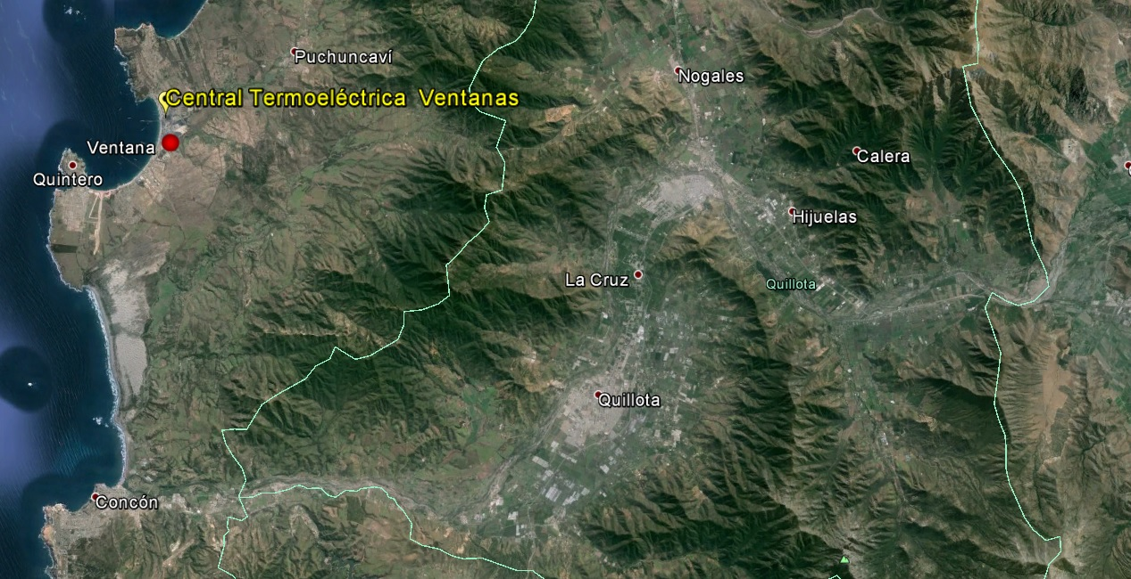

2.2. Ubicación Local (Fuente: Google Earth, año 2014).

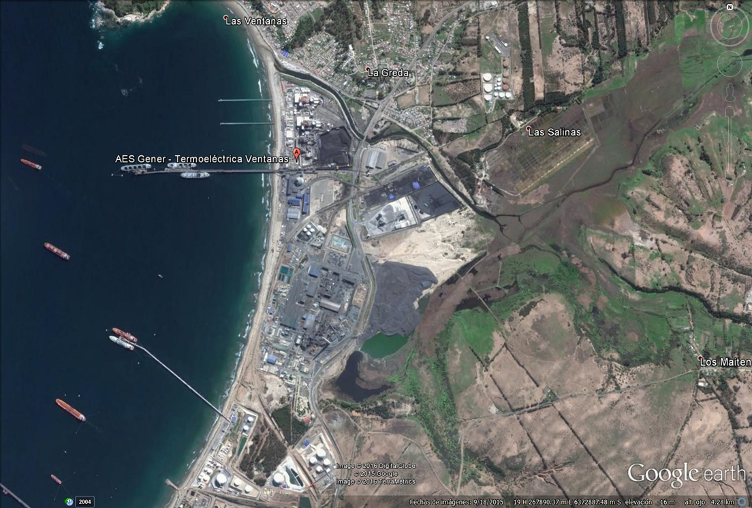
Coordenadas UTM de referencia (En DATUM WGS 84)
Datum: WGS 84 | Huso: 19 S | UTM N: 6.373.613 m. | UTM E: UTM E276.414 m.

INSTRUMENTOS DE GESTIÓN AMBIENTAL QUE REGULAN LA ACTIVIDAD FISCALIZADA.

Identificación de Instrumentos de Gestión Ambiental que Regulan actividad, proyecto o fuente fiscalizada.
N° | Tipo de Documento | N° | Fecha promulgación | Comisión / Institución | Nombre y/o Descripción
1 | D.S. | 252 | 30-12-1992 | Ministerio de Minería | Aprueba Plan de Descontaminación del Complejo Industrial Las Ventanas propuesto conjuntamente por la Empresa Nacional de Minería, Fundición y Refinería Las Ventanas y la Planta Termoeléctrica de Chilgener S.A., en los términos que se indican

ANTECEDENTES DE LA ACTIVIDAD DE FISCALIZACIÓN.

  - Motivo de la Actividad de Fiscalización.

Motivo:  Programada | Descripción del Motivo:  Resolución Exenta 1224 de 28 de diciembre de 2015, que Fijan Programa y Subprograma de Fiscalización Ambiental para Planes de Prevención y/o Descontaminación para el año 2016.

  - Materia Específica Objeto de la Inspección Ambiental.

- Manejo de emisiones atmosféricas.

DOCUMENTOS REVISADOS

N° | N° Oficio conductor y/o Informe | Fecha de Recepción/entrega | Servicio | Nombre de Informe
1 | Ordinario N° 944, de fecha 29-02-2016 | 01-03-2016 | SAG, región Metropolitana | Informe Trimestral de Examen de Información sobre Plan de Descontaminación DS N° 252, octubre-diciembre de 2015.
2 | Ordinario N° 1379, de fecha 13-06-2016 | 14-06-2016 | SAG, región de Valparaíso | Informe Trimestral de Examen de Información sobre Plan de Descontaminación DS N° 252, enero-marzo de 2016.
3 | Ordinario N° 2706, de fecha 26-10-2016 | 27-10-2016 | SAG, región de Valparaíso | Informe Trimestral de Examen de Información sobre Plan de Descontaminación DS N° 252, abril-junio de 2016
4 | Certificado N° 361 | 02-09-2016 | MMA-RETC | Informe Mensual de Emisiones Unidades 1 y 2 Central Ventanas Aes Gener SA. Julio-2016
5 | Certificado N° 429 | 10-11-2016 | MMA-RETC | Informe Mensual de Emisiones Unidades 1 y 2 Central Ventanas Aes Gener SA. Agosto-2016
6 | Certificado N° 426 | 28-10-2016 | MMA-RETC | Informe Mensual de Emisiones Unidades 1 y 2 Central Ventanas Aes Gener SA. Septiembre-2016

HECHOS CONSTATADOS.

Manejo de emisiones atmosféricas.
Exigencia asociada N°1 | Descripción de los hecho(s) y/o resultado(s)
PDA 252/1992, del Ministerio de Minería, artículo 2º“(...) la Planta Termoeléctrica de Chilgener S.A., deberán cumplir, conjuntamente, las normas de calidad de aire de anhídrido sulfuroso, a más tardar el 30 de junio de 1999”.  PDA 252/1992, del Ministerio de Minería, artículo 4“(…) La Planta Termoeléctrica Chilgener S.A. deberá reducir las emisiones de acuerdo al siguiente cronograma:  * Los valores diarios se han calculado dividiendo la emisión anual por 365 días y no representan una limitación a las emisiones diarias.  La Planta Termoeléctrica de Chilgener S.A., deberá cumplir, a partir del 1º de marzo de 1993, con la norma de emisión de 1,13 kilos de anhídrido sulfuroso/millón de Unidades Termales Británicas (BTU), sin perjuicio de lo establecido en el artículo 2º del presente Decreto”. | Examen de información:  Considerando el examen de información realizado por la SMA a los informes remitidos por el titular a través de la Ventanilla Única del RETC, correspondiente al período comprendido entre julio y septiembre de 2016, y el examen de información realizado por el SAG y remitido a la SMA a través de los ORD. N° 944/2015, 1739/2016 y 2706/2016, en donde incluyen la revisión de los antecedentes correspondientes al período comprendido entre el último trimestre 2015 y el segundo trimestre año 2016, respecto de las emisiones atmosféricas de Anhídrido Sulfuroso (SO₂), es posible indicar lo siguiente:  - De acuerdo a lo establecido en el Artículo 4° del D.S. 252/1992 el límite de emisión es de 1,13 Kg de SO₂ por millón de BTU el que de acuerdo al cronograma se debe cumplir a partir del 1° de marzo de 1993, sin perjuicio de lo establecido en el artículo 2 del Plan, el cual indica que “La Fundición y Refinería Las Ventanas de ENAMI y la Planta Termoeléctrica de Chilgener S.A., deberán cumplir, conjuntamente, las normas de calidad de aire de anhídrido sulfuroso, a más tardar el 30 de junio de 1999”.  - A continuación, en los gráficos 1 y 2, se presenta una comparación entre el valor de la Norma de emisión SO₂ con el valor de emisión máximo diario registrado de SO₂ en cada uno de los meses reportados, para cada una de las Unidades de la Central Ventanas.  Gráfico 1. Emisión de SO₂ máxima diaria por mes. Unidad 1 Central Ventanas  Fuente: Elaboración propia, en base a información enviadas por el titular al SAG y ventanilla única del RETC.  Gráfico 2. Emisión de SO₂ máxima diaria por mes. Unidad 2 Central Ventanas  Fuente: Elaboración propia, en base a información enviadas por el titular al SAG y ventanilla única del RETC.  Para el día 21-05-2016, el titular indica que se registra una excedencia del umbral límite, equivalente al 18,05% sobre el límite establecido en el Plan (1,13 kg de SO₂ por Millón de BTU), producidos en la Unidad 2 de la Central, frente a lo cual informa que, no obstante a aquello, los valores de SO₂ obtenidos (208 mg/Nm³), no superan el límite establecido en el artículo 4 del DS N° 13/2011, que establece Norma de Emisión para Centrales Térmicas, el cual corresponde a 400 mg/m³.  Sin perjuicio de lo anterior, del análisis de información realizado, es posible concluir que el promedio de todas las emisiones de SO₂ generadas por la unidades 1 y 2, considerando la medición diaria, se encontraban alrededor del 30 % del límite máximo establecido por la norma (1,13 Kg de SO₂ por millón de BTU), estableciéndose la conformidad en lo requerido.
  Año | Emisiones |  | CHILGENER  Anhídrido Sulfuroso
  Año | ENAMI - Ventanas |  | CHILGENER  Anhídrido Sulfuroso
  Año | Azufre |  | CHILGENER  Anhídrido Sulfuroso
  Año | T/ año | T/día* | CHILGENER  Anhídrido Sulfuroso
  1993 | 62.000- | 170 | Deberá cumplir con la norma de emisión de 1.13 Kg de SO₂ por millón de BTU
  1994 | 62.000- | 170
  1995 | 62.000- | 170
  1996 | 62.000- | 170
  1997 | 62.000- | 170
  1998 | 45.000 | 123

Exigencia asociada N°2 | Descripción de los hecho(s) y/o resultado(s)
PDA 252/1992, del Ministerio de Minería, artículo 5: “(…) La Planta Termoeléctrica de Chilgener S.A. deberá reducir las emisiones anuales de material particulado de acuerdo al siguiente cronograma:  “(…) desde el 1º de enero de 1999, La Fundición Refinería y Las Ventanas de ENAMI, no podrán emitir más de 3.000 T/año y 1.000 T/año de material particulado (…)”.  *Los valores diarios se han calculado dividiendo la emisión anual por 365 días y no representan una limitación a las emisiones diarias.  Desde el 1º de enero de 1995, la Planta Termoeléctrica de Chilgener S.A. (…) no podrá emitir más de 3.000 T/año. | Examen de información:  En relación a las emisiones de MP, reportadas mediante informes mensuales, el SAG remitió a esta Superintendencia los antecedentes correspondientes al período comprendido entre octubre y diciembre de 2015. Adicionalmente, se revisaron los antecedentes cargados por el titular a través de la ventanilla única del RETC para el período comprendido entre enero y septiembre de 2016. El comportamiento de las emisiones de Material Particulado generadas por la Central Ventanas Unidades V1 y V2 se observa en los gráficos 3 y 4.  Gráfico 3. Emisión de MP10 máxima diaria por mes. Unidad 1 Central Ventanas  Fuente: Elaboración propia, en base a información enviadas por el titular al SAG y ventanilla única del RETC.  Gráfico 4. Emisión de MP10 máxima diaria por mes. Unidad 2 Central Ventanas  Fuente: Elaboración propia, en base a información enviadas por el titular al SAG y ventanilla única del RETC.  De los gráficos anteriores, es posible observar que ambas Unidades presentan emisiones por debajo de las 8,2 T/día establecidas como límite en el cronograma del PDA de Ventanas.  Por otro lado, el PDA señala que la Central Ventanas deberá dar cumplimiento al límite de emisiones de 3.000 T/anuales de Material Particulado. El resumen de la revisión de las emisiones de MP reportadas se presenta en la siguiente tabla.  Tabla 1. Resumen Emisiones de Material Particulado  Fuente: Elaboración propia, en base a Planillas Excel enviadas por el titular al SAG, emisiones de MP  De los antecedentes presentados, es posible concluir que las emisiones anuales de MP de la Central Ventanas Unidades V1 y V2 generó un total 54,302 T/anuales (considerando un año al período comprendido entre octubre 2015 a septiembre 2016), lo que corresponde al 1,81 % del límite de emisiones de 3.000 T/anuales de MP establecido en el cronograma del artículo 5 del Plan de Descontaminación Ambiental.
  Emisiones de material Particulado
  CHILGENER -Ventanas
  Año | T/año | T/día*
  1993 | 26.000 | 71.3
  1994 | 26.000 | 71.3
  1995 | 3.000 | 8.2
  1996 | 3.000 | 8.2
  1997 | 3.000 | 8.2
  1998 | 3.000 | 8.2
  1999 | 3.000 | 8.2
  Emisiones material particulado
  Mes | Unidad 1 (T/mes) | Unidad 2 (T/mes) | Límite Norma MP (T/año)
  oct-15 | 0,495 | 3,579 | 3.000
  nov-15 | 0,632 | 2,218 | 3.000
  dic-15 | 0,94 | 3,02 | 3.000
  ene-16 | 0,75 | 3,01 | 3.000
  feb-16 | 0,568 | 2,69 | 3.000
  mar-16 | 0,62 | 2,73 | 3.000
  abr-16 | 0,62 | 9,67 | 3.000
  may-16 | 6,45 | 2,65 | 3.000
  jun-16 | 0,6 | 2,39 | 3.000
  jul-16 | 0,96 | 2,34 | 3.000
  ago-16 | 1,04 | 3,04 | 3.000
  sep-16 | 0,85 | 2,44 | 3.000
  Total | 14,525 | 39,777 | 3.000

Exigencia asociada N°3 |  | Descripción de los hecho(s) y/o resultado(s)
PDA 252/1992, del Ministerio de Minería, artículo 7; “(…) para efectos de fiscalización de los artículo 4° y 5° del presente Decreto, la Planta Termoeléctrica Chilgener S.A. deberá instalar y operar un sistema de monitoreo continuo de emisiones de azufre y material particulado  D.S. 13/2011, del Ministerio del Medio Ambiente, establece Norma de Emisión para Centrales Termoeléctricas, artículo 8 las fuentes emisoras existentes y nuevas deberán instalar y certificar un Sistema de Monitoreo Continuo de emisiones para MP, SO₂, NO_{x} y otros parámetros de interés. |  | Examen de información:  El artículo 8° del D.S. N° 13 de 2011, del Ministerio del Medio Ambiente, que “establece Norma de Emisión para Centrales Termoeléctricas”, establece para las fuentes emisoras la obligación de instalar y validar un Sistema de Monitoreo Continuo de Emisiones (CEMS) para ciertos contaminantes y parámetros de interés, entregando a la Superintendencia del Medio Ambiente la facultad de verificar su instalación y validación de ser procedente.  - Con fecha 27 de marzo de 2015, la empresa AES GENER S.A. para la Central Termoeléctrica Ventanas, Unidades V1 y V2, ingresó a la SMA una carta mediante la cual informó el cambio total de los CEMS instalados en ambas unidades, siendo necesario someter a un proceso de revalidación de los Sistemas de Monitoreo Continuo de Emisiones, de acuerdo a lo señalado en el Artículo Tercero de la Resolución Exenta SMA N° 57/2013 del 22 de enero 2013.  - Mediante las Resoluciones Exenta N° 223 y 224 ambas de fecha 14 de marzo de 2016, aprueban informe de resultados de ensayos de revalidación del Sistema de Monitoreo Continuo de Emisiones (CEMS) de la unidades de generación eléctrica V1 y V2 respectivamente y declara su validación total para todos los parámetros.
Exigencia asociada N°4 | Descripción de los hecho(s) y/o resultado(s)
PDA 252/1992, del Ministerio de Minería, artículo 8°: “(…) Para estos efectos, la Gerencia General de la empresa deberá informar periódicamente a la Comisión Conjunta las emisiones de azufre y de material particulado.  b) Chilgener S.A deberá informar:  Emisiones de azufre y material particulado, mediante informes mensuales que contendrán los registros del monitoreo continuo de azufre y material particulado”. | Examen de información:  Se verificó que el titular remitió los informes mensuales de las emisiones de azufre y de material particulado SMA, constatándose:  - El período de revisión corresponde a doce meses (desde octubre de 2015 a septiembre del 2016).  - En la tabla N°2 se resume el registro de cartas de presentación de AES GENER S.A. al Servicio Agrícola y Ganadero y a la ventanilla única del RETC, en las que se remitieron los reportes mensuales de emisiones de azufre (como SO₂) y material particulado. Cabe señalar, que en el PDA 252/1992, no quedan establecidos los plazos de entrega de los informes mensuales.  Tabla 2. Resumen envío de carta adjunta para la entrega del reporte mensual de las emisiones de anhídrido sulfuroso y de material particulado.  Fuente: Elaboración propia, en base a información del SAG y ventanilla única del RETC.
  Mes | Carta/Comprobante de recepción RETC | Fecha de recepción
  Octubre-2015 | GCC-297/2015 | 30-11-2015
  Noviembre-2015 | GCC-329/2015 | 30-12-2015
  Diciembre-2015 | GCC-029/2016 | 29-01-2016
  Enero-2016 | Certificado N°87 | 07-03-2016
  Febrero-2016 | Certificado N°156 | 07-04-2016
  Marzo-2016 | Certificado N°198 | 09-05-2016
  Abril-2016 | Certificado N°280 | 04-07-2016
  Mayo-2016 | Certificado N°281 | 04-07-2016
  Junio-2016 | Certificado N°324 | 09-08-2016
  Julio-2016 | Certificado N°361 | 02-09-2016
  Agosto-2016 | Certificado N°429 | 10-11-2016
  Septiembre-2016 | Certificado N°426 | 28-10-2016

CONCLUSIONES.

La actividad de fiscalización ambiental realizada, consideró la verificación de las exigencias relativas a emisiones atmosféricas, asociadas al Plan de Descontaminación del Complejo Industrial las Ventanas (D.S. N°252/1992 del Ministerio de Minería) para la fuente Central Ventanas Unidades V1 y V2, durante los meses de octubre –diciembre 2015 y enero a septiembre 2016. Del examen de información realizado por el Servicio Agrícola y Ganadero y la SMA, se verificó que el titular ha dado cumplimiento a las exigencias relacionadas a las emisiones de SO₂ y de material particulado establecidas en el PDA de Ventanas. Finalmente, en relación al Sistema de Monitoreo Contínuo de Emisiones, se señala que actualmente las Unidades V1 y V2 cuentan con sus CEMS revalidados.

Dicho resultado no obsta a que en el futuro se realicen nuevos procedimientos de fiscalización ambiental, y no lo exime de ninguna clase de responsabilidad que pudiese contraer por cualquier hallazgo respecto del instrumento que lo regula, que se produzca con anterioridad o simultaneidad a la(s) fecha(s) en que se efectuó la actividad de fiscalización ambiental, y no hubiera sido directamente percibido y/o constatado en la misma por el fiscalizador.

ANEXOS.

N° Anexo | Nombre Anexo
1 | Ord. SAG N°944 del 29 de febrero de 2016, remite examen de información de Planes de Descontaminación, octubre-diciembre de 2015
2 | Ord. SAG N°1379 del 13 de junio de 2016, remite Examen de Información de las Fuentes Reguladas por el DS 252/1992 “Plan de Descontaminación del Complejo Industrial Las Ventanas”, para el período enero-marzo 2016
3 | Ord. SAG N°2706 del 26-10-2016, remite Examen de Información de las Fuentes Reguladas por el DS 252/1992 “Plan de Descontaminación del Complejo Industrial Las Ventanas”, para el período abril-junio 2016.
4 | Informes Mensuales de Emisiones Unidades1 y 2 Central Ventanas Aes Gener S.A, período julio-septiembre de 2016.

